Sábado 27 octubre 2012

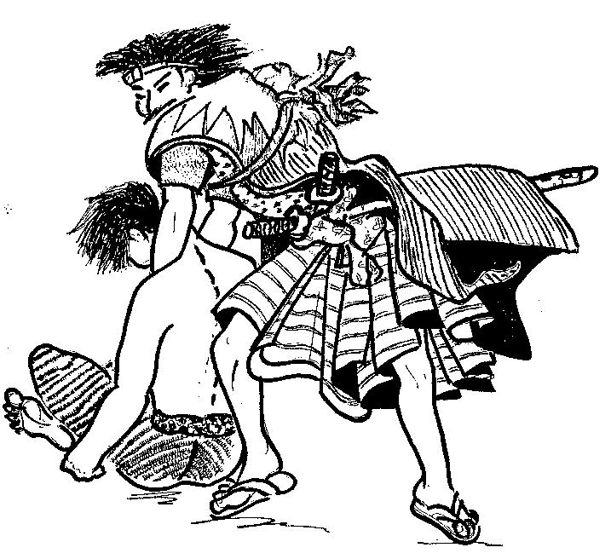

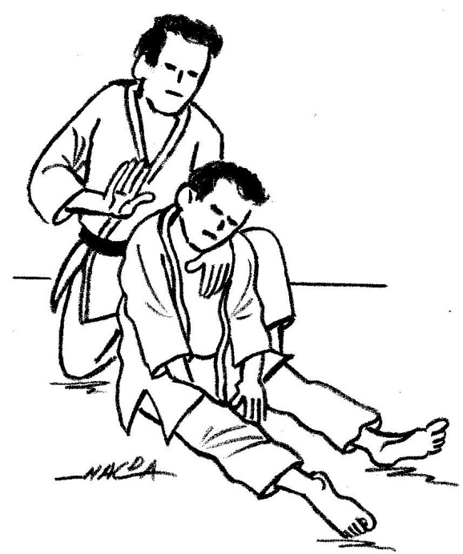Ven a descubrir las técnicas de reanimación mas idóneas para las artes marciales

Sábado 27 octubre 2011

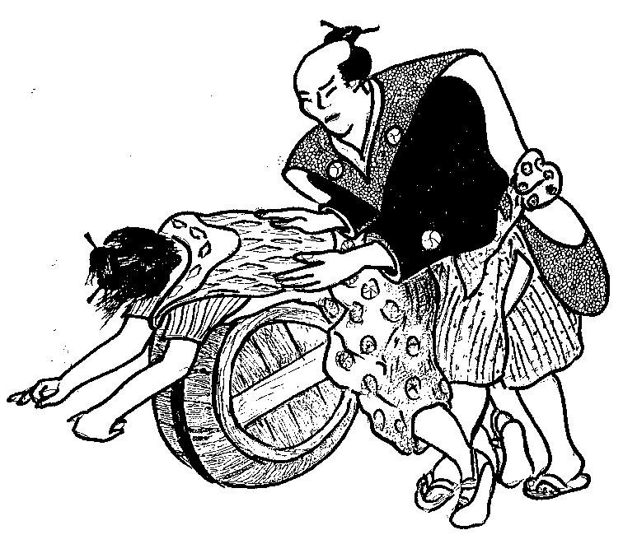

Cursillo teórico-práctico dirigido

A todos los profesores de Judo

Karate, Jiu-Jitsu, Aikido, etc. y a todos los cinturones negros que deseen conocer la historia y la utilidad de los primeros auxilios, mantenidos en secreto por las escuelas de artes marciales y adoptados por Jigoro Kano en su método de Judo.

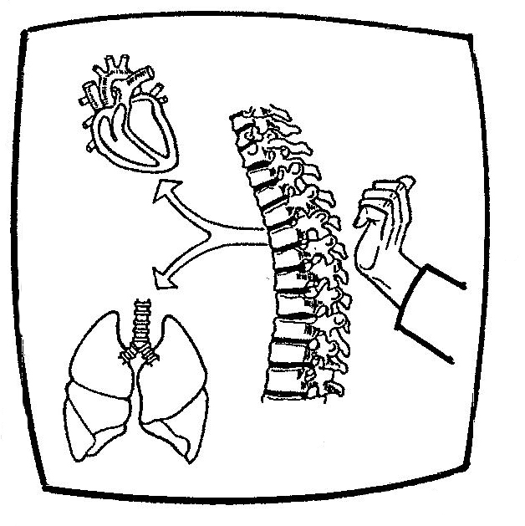

Aprende lo que puedes hacer, y lo que no debes de hacer, ante un accidentado durante un entrenamiento o competición en el tatami, la playa, el campo, etc. cuando no puede recibir ayuda médica inmediata.

PROFESORES: Alejandro Timón García

(Médico, 1º Kyu aikido; 1º Kyu Bu-Jutsu)

Jose Santos Nalda Albiac

(Maestro de Aikido, 4º Dan; Monitor de Judo 1º Dan)

EQUIPO NECESARIO: Judogi o chandall, y cuaderno de apuntes

Organiza: GIMNASIO ALMOZARA SPORT CLUB

Información y reserva: Tel. 976 43 28 02

C/ Batalla de Almansa nº 9 – ZARAGOZA

PROGRAMA: Sábado 27 octubre 2012

Mañana de 10.30 a 13.00 horas

La ciencia de los Kuatsus. Historia y fundamentos

Nociones de anatomía y reflexoterapia vertebral

Lipotimia, sofocación, taquicardia, epistaxis, espasmo diafragmático, etc.

Práctica de Kuatsus

Tarde de 16.30 a 19 horas

Clases de síncopes:

Por estrangulación, traumatismo, golpe en los testículos, etc.

Asfixias por inmersión, inhalación de gases, parada respiratoria, etc.

R. C .P.

Práctica de Kuatsus

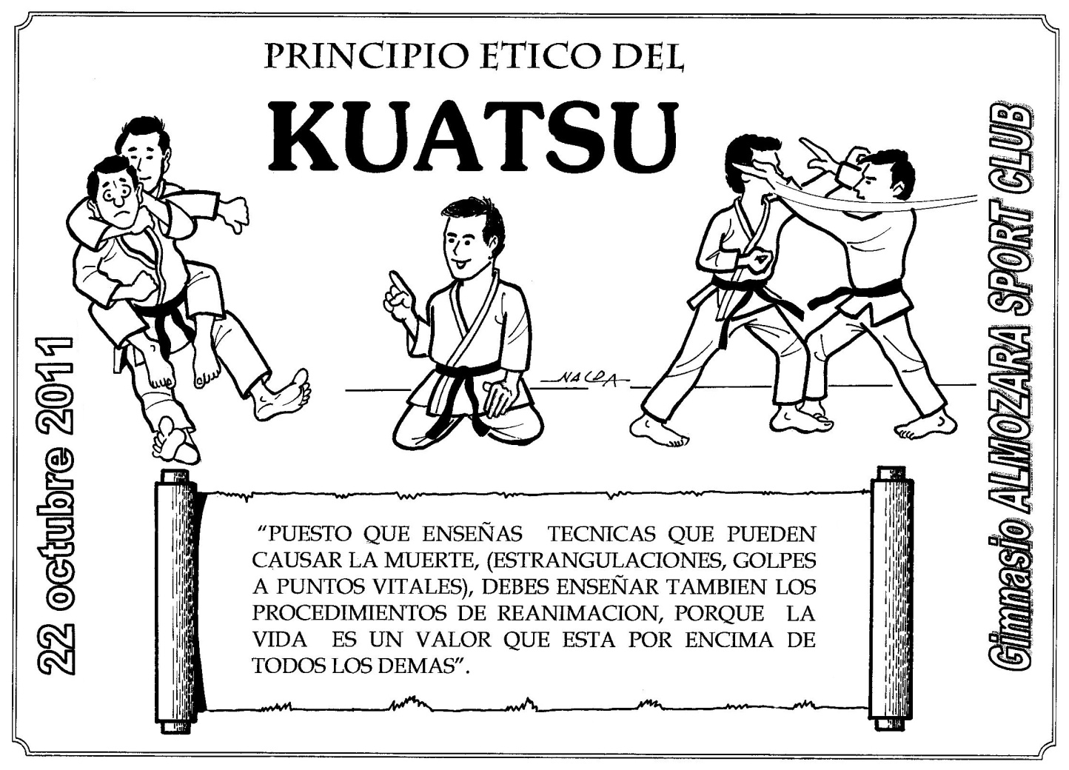 Examen final